Mòdul 0484 | Bases de dades
1r DAM | Bases de dades
Autor | “El teu nom”
Resultats d’aprenentatge avaluats | RA3 - Consulta la informació emmagatzemada en una base de dades fent servir assistents, eines gràfiques i el llenguatge de manipulació de dades
Pràctica | PF3 – A07

Llenguatge SQL : Consultes de vàries taules

Imatge de presentació del treball

Índex
Objectiu 2
Requisits previs 2
Exercicis. 2
Avaluació i qualificació 7

Objectiu
Treball amb sentències SQL per a la consulta de dades d’una base de dades relacional, utilitzant sentències de consulta amb múltiples taules.

Requisits previs
Màquina virtual a la plataforma IsardVDI amb base de dades PostgreSQL.
Aplicació pgAdmin4 instal·lada en el pc de l’alumne o en una màquina virtual client en l’entorn de virtualització IsardVDI.

Exercicis.

Cal lliurar:
- Fitxer .sql amb cada una de les sentències SQL demanades. Heu d’escriure amb un comentari el número d’exercici abans de cada sentència.

L’activitat es farà amb el programa pgAdmin4, per posar un comentari en l’editor SQL heu de fer servir --
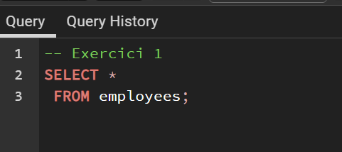
Exemple:

Poseu totes les sentències SQL en el mateix editor, quan ho volgueu guardar utilitzeu l’icona del ‘disquette’ mantenint l’extensió .sql

Les següents consultes s’executaran sobre la base de dades HR.

Exercici 1. Mostra de cada empleat el seu codi, cognom, nom i nom del departament en el que treballa. Ordena les dades per codi empleat. (Taules implicades: employees, departments).

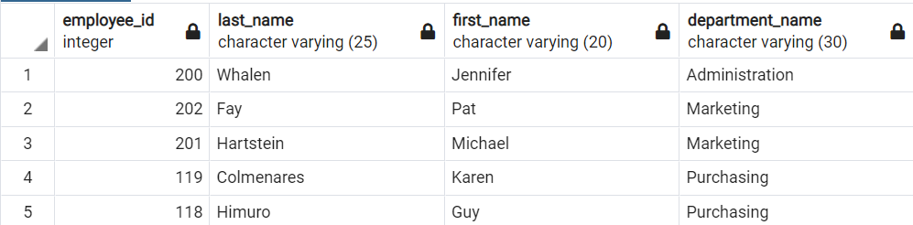
(Han de sortir un total de 40 files)
Exercici 2. Mostra de la taula dependents el seu codi, nom i cognom juntament amb el codi d’empleat, nom i cognom de l’empleat de qui és depenent (Taules implicades: employees, dependents)

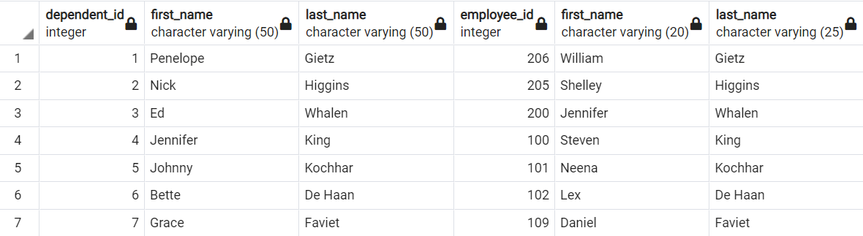
( 30 files)
Exercici 3. Mostra la mateixa informació que en la consulta anterior, però força a que surtin tots els empleats, encara que no tinguin dependent. (Taules implicades: employees, dependents)

(40 files)

Exercici 4. Mostra de cada departament, el codi, el nom de departament, el codi de localització, l’adreça, el codi postal i la ciutat on està ubicat. (Taules implicades: departments, locations)

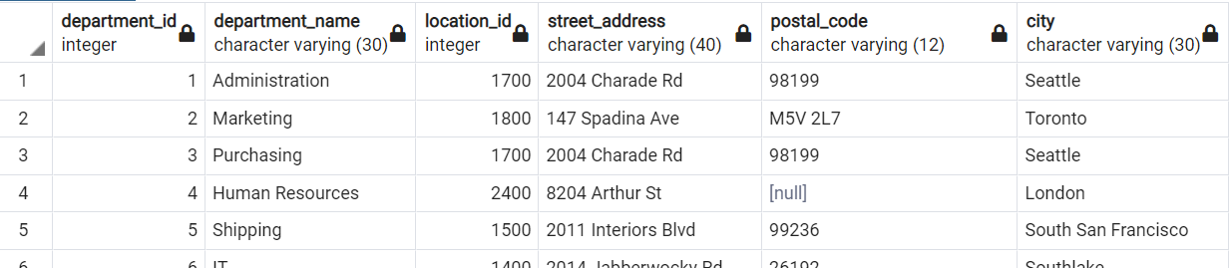
(Han de sortir un total de 11 files)
Exercici 5. Mostra del departament de ‘Marketing’, el codi, el nom de departament, l'adreça, el codi postal i la ciutat. Per simplificar l'escriptura dona un alies a les taules ( per exemple d per departaments i l per localitzacions ). Utilitza el nom del departament per filtrar. (Taules implicades: departments, locations)

(Ha de sortir 1 fila)
Exercici 6. De les localitzacions amb codi 1400, 1700 i 2500, ens interessa saber el seu codi, la ciutat, l’estat de la província i el nom del país. Ordena per codi localització. (Taules implicades: locations, countries)

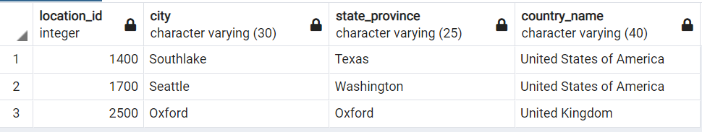
(3 files)

Exercici 7. Volem saber, dels empleats que van ser contractats abans del 1998 i que tenen un salari entre 10000 i 20000, quins pertanyen al departament de Vendes ( ‘Sales’ ) o de Comptes ( ‘Accounting’ ). Mostrar el codi empleat, nom, nom de departament, any de contractació i salari. Ordena les dades per nom de departament. (Taules implicades: employees, departments)

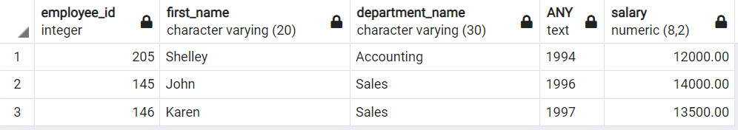
(3 files)

Exercici 8. Mostra els empleats que treballen (JOB_TITLE) com a 'Programmer' o 'Sales' ( qualsevol 'Sales'). Volem saber el codi empleat, cognoms, el nom del treball, el seu salari, el salari mínim de la categoria a la que estan assignats i el nom del departament en el que treballen. Ordena les dades per JOB_TITLE. (Taules implicades: employees, jobs i departments)

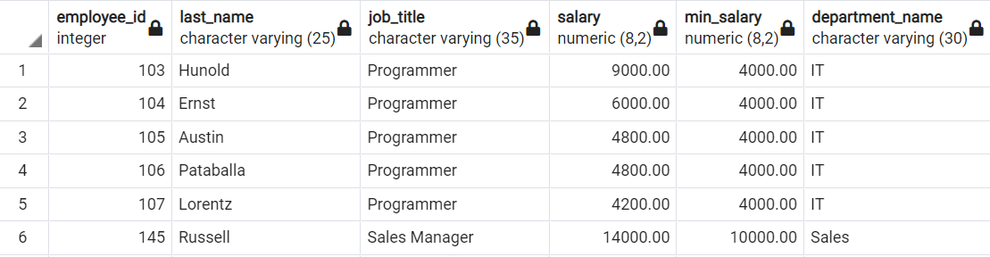
(Han de sortir un total de 11 files)
Exercici 9. Partint de la consulta anterior mostra només els que guanyen més de 1000 euros respecte el salari mínim. (Taules implicades: employees, jobs i departments)

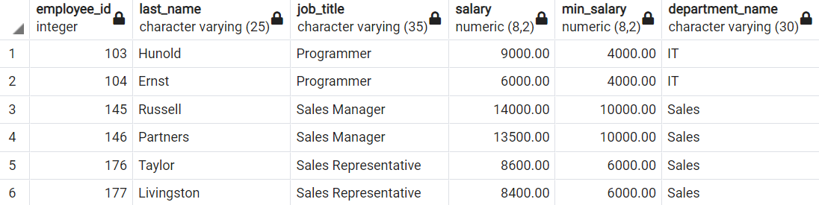
(Han de sortir un total de 6 files)

Exercici 10. Mostra el cognom i el número d’empleat, junt amb el cognom i el número del seu director. Han de sortir tots els empleats encara que no tinguin assignat cap director. Etiqueteu les columnes Employee, EMP, Manager y MNG, respectivament.

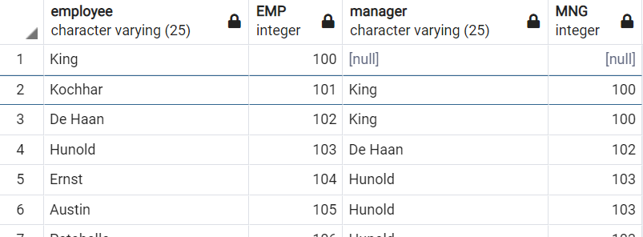
(40 files)

Les següents consultes s’executaran sobre la base de dades Pagila.

Exercici 11. Visualitza el cognom y el nom del carrer per a tots els clients que tinguin la lletra a en el cognom.

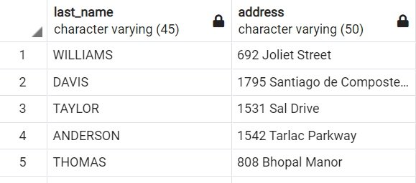
(294 files)
Exercici 12. Escriu una consulta per a mostrar el cognom del client, el nom del carrer, l’identificador de ciutat i el país de tots els clients de Japó.

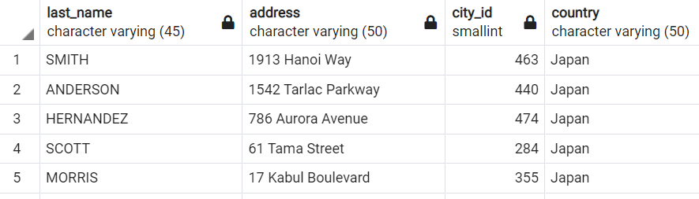
(30 files)
Exercici 13. Crea un llistat únic dels actors que han participat en una pel·lícula de ciència ficció l’any 2006 (release_year).

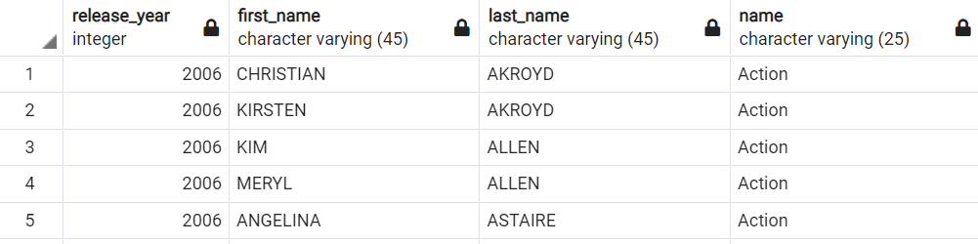
(165 files)
Exercici 14. Escriu una consulta per a visualitzar el número de còpia (inventory_id), títol i codi de botiga (store_id) d’aquelles còpies que no han estat llogades.
(1 fila)
Exercici 15. Mostra un llistat complert dels encarregats de les botigues, amb el codi, nom i cognom, email, i adreça complerta, tal com es mostra en la captura.

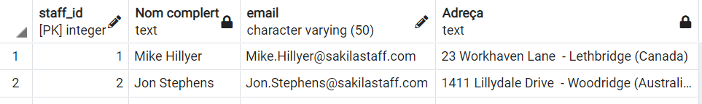
( 2 files )

Exercici 16. Mostra una consulta para visualitzar el codi de pel·lícula, el títol, l’any d’estrena, el preu del lloguer, l’idioma, el codi de còpia i el nom de l’encarregat. Ordena els resultats per idioma en ordre descendent, nom d’encarregat i codi de còpia. Mostra tots els idiomes encara que no tinguin cap pel·lícula associada. Etiqueta les columnes com es mostra a la imatge.
(Us haurien de sortir 4628 files)
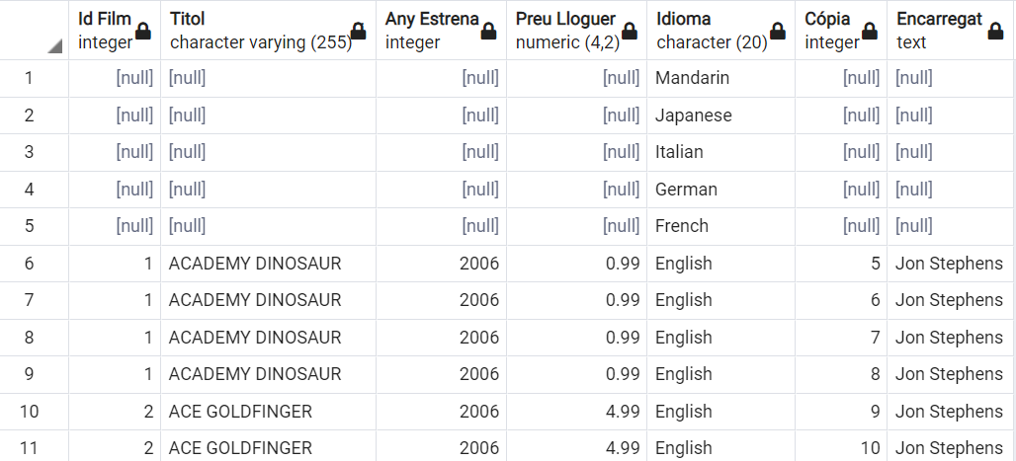

Avaluació i qualificació
A l’hora d’avaluar i qualificar l’activitat es tindran en compte els aspectes estètics, de correctesa lingüística a més del que s’hagi comentat al cicle formatiu sobre la redacció de documentació tècnica i manuals.
La nota final de l’activitat s’obtindrà en funció de la següent ponderació: (sobre 24)
QA07 = (0,1xQE1) + (0,1xQE2) + (0,1xQE3) + (0,1xQE4) + (0,1xQE5) + (0,1xQE6) + (0,2xQE7) + (0,1xQE8) + (0,1xQE9) + (0,2xQE10) + (0,2xQE11) + (0,2xQE12) + (0,2xQE13) + (0,2xQE14) + (0,2xQE15) + (0,2xQE16)
Si no s'entrega l’activitat o s'entrega fora de termini rebrà la qualificació de zero punts sobre deu.

